1. Odczytaj wyrazy pokoloruj na zielono prawidłowy podpis. Możecie też pokolorować zwierzęta.
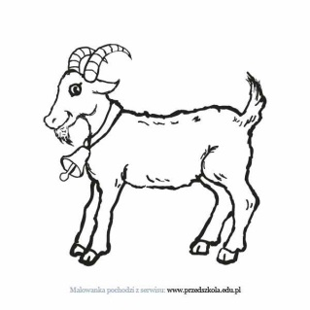
kosa koza
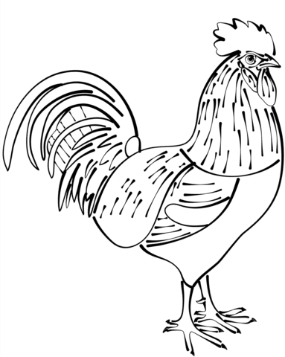
kogut kura
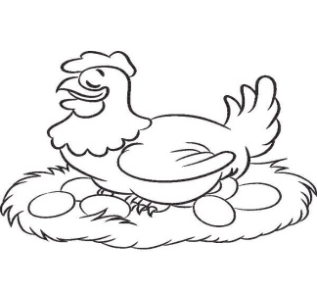
kury kura
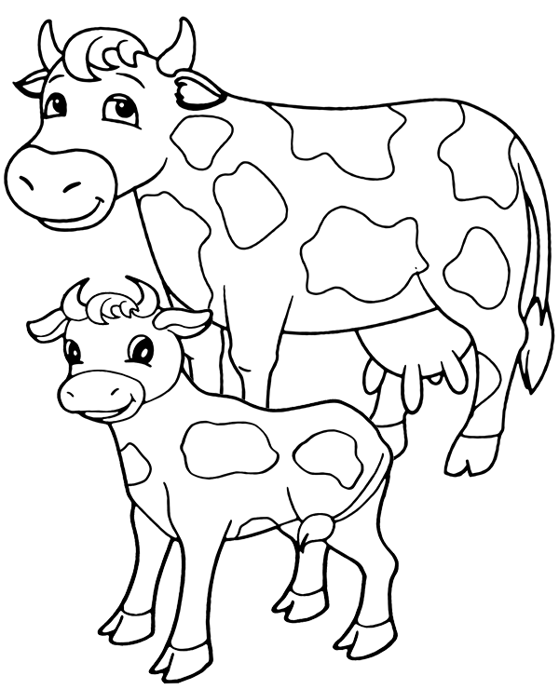
krowy owce

2. Wykonaj zadanie na karcie pracy
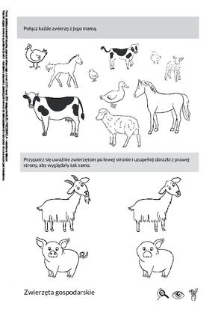
3. Pobawcie się z rodzicami w naśladowanie zwierząt- zagadki ruchowe i głosowe lub rysunkowe. Zróbcie zawody, kto więcej odgadnie zagadek. Myślę ,że rodzice nie mają z wami żadnych szans. Miłej zabawy!!!

